Asie 2023 Jour 2 https://labolycee.org
EXERCICE 1 ‒ l’importance de la vitamine C (9 points)

L'acide ascorbique, communément appelé vitamine C, est un antioxydant présent dans de nombreux fruits et légumes.
La vitamine C est parfois utilisée dans des cosmétiques pour ses propriétés antioxydantes. Elle est aussi prescrite en complément alimentaire car elle joue un rôle important dans le métabolisme de l'être humain. Elle se dégrade à l'air, à la lumière et en présence d'oxydants.
L'objectif de l'exercice est d'étudier la dégradation de la vitamine C laissée à l'air libre dans un comprimé (partie A) ou dans un jus de fruit (partie B), puis d'examiner sa présence comme antioxydant dans les cosmétiques (partie C).
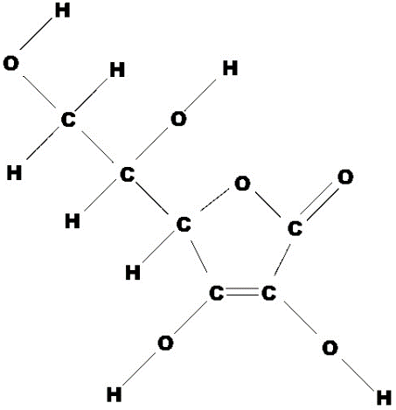

Données
- Formule développée de la molécule de vitamine C ou acide ascorbique, voir ci-contre.
- L'acide ascorbique C₆H₈0₆ est un diacide possédant deux couples acido-basiques notés AH₂/AH‒ et AH-/A₂‒ dont les pK_{A} respectifs sont : pK_{A1} = 4, 1 et pK_{A2} = 11,8.
- Masse molaire de l'acide ascorbique : M = 176,1 g·mol⁻¹.
- Conductivités molaires ioniques λ° à 25 °C :
Source :
Wikipédia
ions | λ° en mS·m²·mol^{‒1}
Na⁺ | 5,01
HO‒ | 19,9
AH‒ | 3,42

- On rappelle que la conductivité σ d’une solution se calcule à partir de la loi de Kohlrausch :
$$=\sum_{j}{{}_{j}^{0}×\left[{}_{j}\right]}$$
où χ_{j} désigne une espèce chimique ionique et ${}_{j}^{0}$ la conductivité molaire ionique de cette espèce.

- Concentration standard : c° = 1 mol·L⁻¹.

Partie A - Dégradation de la vitamine C dans un comprimé

La vitamine C est commercialisée sous forme de comprimés à croquer. Ces comprimés sont conditionnés dans des tubes hermétiques et sous emballage protecteur. Cet emballage indique que chaque comprimé contient 250 mg d'acide ascorbique.
Un comprimé de vitamine C a été laissé plusieurs jours à l'air libre. La vitamine C qu'il contient a réagi avec le dioxygène de l'air.

On souhaite déterminer la masse d'acide ascorbique restant dans le comprimé à l'aide d'un titrage avec suivi conductimétrique d'une réaction acido-basique.

Une solution aqueuse SA est préparée par dissolution complète d'un comprimé de vitamine C dans l'eau. Le volume de la solution SA est V = 200,0 mL.
L'acide ascorbique et ses couples acide-base

- Parmi les trois propositions ci -dessous, indiquer celle qui correspond à la formule topologique de la vitamine C.
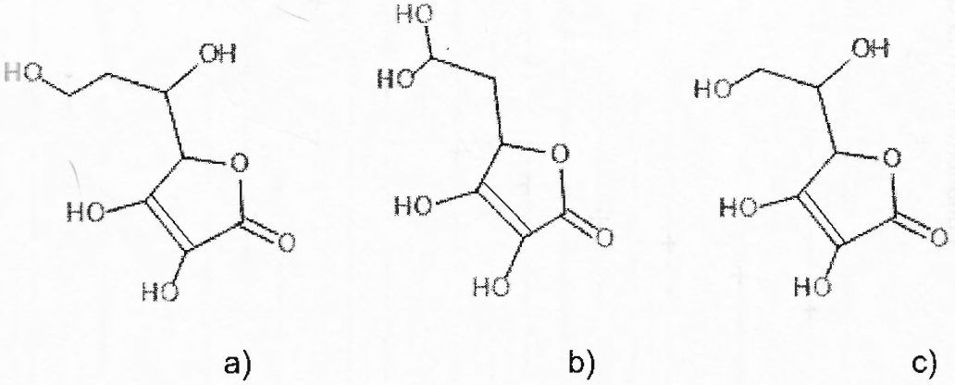

Préparation de la solution titrante

Au laboratoire, on dispose d'une solution aqueuse d'hydroxyde de sodium de concentration C₀ = 0,200 mol·L⁻¹ et de la verrerie suivante :
- fioles jaugées de 20,0 mL, 25,0 mL, 50,0 mL, 100,0 mL, 200,0 mL, 250,0 mL, 500,0 mL,1000 mL ;
- pipettes jaugées de 1,0 mL, 5,0 mL, 10,0 mL, 20,0 mL.

- Déterminer le volume V₀ de solution d'hydroxyde de sodium de concentration C₀ à prélever afin d'obtenir un volume V_{B} = 200,0 mL de solution d'hydroxyde de sodium de concentration C_{B} = 1,00x10⁻² mol·L⁻¹.

- Préciser la verrerie nécessaire pour mesurer V₀ et V_{B}.

Titrage de la solution S_{A}

On prélève un volume V_{A} = 20,0 mL de la solution aqueuse S_{A} que l'on titre par une solution aqueuse d'hydroxyde de sodium (Na+, HO‒) de concentration C_{A} = 1,00x10⁻² mol·L⁻¹.
Les couples acide-base mis en jeu sont AH₂/AH‒ pour l'acide ascorbique et H₂O/HO‒.
Le titrage acido-basique des 20,0 mL de solution S_{A} par la solution d'hydroxyde de sodium de concentration C_{B} = 1,00x10⁻² mol·L⁻¹ est réalisé. La conductivité de la solution est relevée en fonction du volume d'hydroxyde de sodium versé. La courbe de titrage est tracée figure 1 ci-après.

- Écrire l'équation de la réaction support du titrage avec les notations simplifiées AH₂, AH‒ et justifier qu'il s'agit d'une transformation acide-base au sens de Brønsted.

Figure 1 - Conductivité de la solution en fonction du volume de solution d'hydroxyde versé

- Justifier le changement de pente observé sur le graphique, en s'appuyant sur les conductivités molaires ioniques.
- Déterminer le volume V_{BE} à l'équivalence.
- En déduire la valeur de la masse m de vitamine C dans le comprimé resté à l'air libre et vérifier que cette valeur est comprise entre190 mg et 230 mg.
8. Justifier, à partir de l'information fournie par l'emballage au sujet de chaque comprimé, qu'une réaction de la vitamine C a bien eu lieu.

Partie B - Étude cinétique de la dégradation de la vitamine C dans un jus d'orange

« La vitamine C est la plus fragile de toutes les vitamines : elle se dégrade rapidement à la chaleur, à l'eau, à l'air et à la lumière. Par exemple, à température ambiante, la moitié de la teneur en vitamine C d'un jus de fruit peut être perdue en 24 heures.
En conséquence, les modes de stockage doivent être adaptés de manière à limiter les pertes : les industriels conservent les produits à basse température (inférieure à 5 °C) en y adjoignant des agents actifs. »
D'après l'AFSSA - Agence Française de Sécurité Sanitaire des Aliments

On dispose d'un jus d'orange filtré à la température T₁ = 25 °C. À partir de données expérimentales, on a modélisé le suivi cinétique de la dégradation de la vitamine C, ou acide ascorbique, dans ce jus d'orange et à cette température (voir figure 2 ci-dessous).

Figure 2 - Modélisation de l'évolution de la concentration en vitamine C au cours du temps dans le jus d'orange pour deux températures différentes

Données
  - L'acide ascorbique est aussi un réducteur et fait partie du couple : C₆H₆O₆ (aq) / C₆H₈O₆(aq).
  - Le dioxygène est l'oxydant du couple O₂(g) / H₂O(l).

- Écrire les demi-équations correspondant aux couples mis en jeu lors de la dégradation de la vitamine C par le dioxygène de l'air et montrer que l'équation de l'oxydation de la vitamine C s'écrit :
2 C₆H₈O₆ (aq) + O₂(g) → 2 C₆H₆O₆(aq) + 2 H₂O(l)

- Définir la vitesse volumique de disparition de la vitamine C.

- À partir du graphique de la figure. 2, décrire qualitativement l'évolution de la vitesse de disparition de la vitamine C en fonction du temps, à une température donnée, et faire le lien avec un facteur cinétique à préciser.

- Déterminer graphiquement la vitesse volumique de disparition de la vitamine C à la température T₁ = 25 °C à la date t₁ = 60 h. L'exprimer en mmol·L⁻¹·h⁻¹.

- Déterminer graphiquement le temps t_{½} de demi-réaction à la température T₁ = 25 °C et vérifier que cette valeur est cohérente avec celle annoncée dans le texte introductif de la partie B.

- À partir de la figure 2, en comparant les deux courbes, donner un deuxième facteur cinétique, et indiquer pourquoi il est préférable de ne pas laisser le jus d'orange sur la table du petit déjeuner.

Partie C - Vitamine C dans les crèmes

Une crème hydratante est une émulsion constituée d'une phase hydrophobe (comme de l'huile) et d'une phase aqueuse (comme de l'eau). La phase aqueuse apporte de l'eau à la peau. La phase huileuse nourrit la peau et forme une couche grasse qui empêche l'eau de s'évaporer.

Divers additifs peuvent participer à la composition d'une crème :
- la vitamine C, qui est un antioxydant ;
- le glycérol, qui est une substance hydratante ;
- la paraffine, un filtre solaire, etc.

Lorsque la vitamine C entre dans la composition d'une crème, certaines recommandations sont indiquées, comme, par exemple, celles reproduites dans l'encadré ci -dessous.

- Recommandation n° 1 : ne pas combiner la vitamine C avec d'autres produits contenant des ions cuivre Cu²⁺. Cela peut entrainer un changement de couleur de la crème qui peut se traduire par l'apparition de taches colorées sur la peau.
D'après : www.cosmopolitan.fr

- Recommandation n° 2 : pour qu'une crème ou sérum à la vitamine C soit efficace, il faut que la vitamine C soit présente majoritairement sous forme d'acide ascorbique. Il est alors indispensable que le cosmétique contenant de la vitamine C ait un pH acide inférieur ou égal à 3,5.
D'après : www.medecine-anti-aae.com

Données :
- Couples rédox mis en jeu : C₆H₆O₆ / C₆H₈O₆ et Cu²⁺ / Cu.
- Le cuivre solide est de couleur rouge orangé.

L'équation de l'oxydation de la vitamine C par l'ion Cu²⁺ s'écrit :

C₆H₈O₆(aq) + Cu²⁺(aq) → C₆H₆O₆ (aq) + Cu(s) + 2 H⁺(aq)

- Justifier le fait que des taches colorées peuvent apparaître, comme indiqué dans la recommandation n° 1.

- Établir le diagramme de prédominance pour les couples AH₂/AH‒ et AH‒/A^{2‒}.

- Évaluer la valeur du rapport $\frac{[AH_{2}]}{[AH^{‒}]}$ pour la valeur de pH indiquée et justifier la recommandation n° 2 portant sur une valeur de pH à ne pas dépasser.

Le candidat est invité à présenter sa démarche et à faire preuve d'esprit critique.

